绝密★启用前 试卷类型：A
山东省菏泽市2013年初中学业水平测试物理试题及答案(word版)
注意事项：
1. 本试题共6页，满分为70分,考试时间为70分钟。用钢笔或圆珠笔直接答在试卷上。
- 答题前考生务必将密封线内的项目填写清楚。

一、选择题
得分 | 评卷人
（本题包括10小题，每小题2分，共20分。每小题只有1 个正确答案）
1．下列学习用品中，通常情况下属于绝缘体的是（ ）
A．铅笔芯 B．塑料尺
C．铁质铅笔盒 D．金属小刀
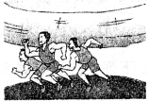
2．运动员百米赛跑情境如图1所示，下列说法正确的是( )
图111

==
A．以地面为参照物，运动员是静止的
B．运动员的鞋底花纹很深，可以减小摩擦
C．运动员冲刺到终点不能立即停下，是由于人具有惯性
D．运动员跑得越快，到达终点所用时间越长
3．2013年4月20日，四川雅安发生7.0级地震，引发的次生灾害造成巨大损失。关于次生灾害，下列说法中错误的是（ ）
A. 地震中心芦山的主要道路发生山体滑坡，泥石的势能转化为动能
B. 芦山县玉溪河和金鸡峡已形成堰塞湖，水的势能增大
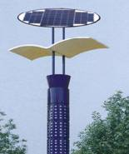
C. 堰塞湖水面上的漂浮物受到的浮力大于重力
D. 流动的洪水具有巨大的动能
4．太阳能路灯设计优美，为城市增添了亮丽的风景。图2是一款路灯的图片，下列说法错误的是（ ）
A．太阳能电池板把太阳能转化为电能对灯泡供电
B．两只灯泡可以用一个开关控制，说明两灯是串联连接的
C．灯罩的作用除防尘外，还可以使灯泡发出的光经过反射变得柔和
D．漫反射也遵循反射定律
图2
5．如图3所示，关于“力的作用效果”的说法中，错误的是（ ）
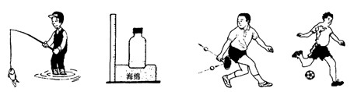
A B C D
图3

A．鱼线对鱼杆的拉力使钓鱼杆发生形变
B．瓶对海绵的压力使海绵发生形变
C．球拍对乒乓球的作用力改变了乒乓球的运动方向
D．脚用力踢足球时，能使足球飞出去，说明力是维持运动的原因
6．下列关于声和光的说法中，正确的是（ ）
A．声和光传播都需要介质 B．声传播需要介质，光传播不需要介质
C．光速和声速一样 D．光的传播速度是3×10⁸m/s
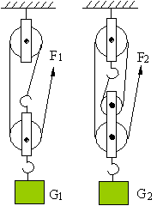
7．甲乙两个滑轮组如图4所示，其中的每一个滑轮都相同，用它们分别将重物G₁、G₂提高相同的高度，不计滑轮组的摩擦，下列说法中正确的是（ ）
图4
甲 乙
A.若G₁ = G₂，拉力做的额外功相同 B.若G₁ = G₂，拉力做的总功相同
C.若G₁ = G₂，甲的机械效率大于乙的机械效率
D.用甲乙其中的任何一个滑轮组提起不同的重物，机械效率不变
8．如图5所示，下列工具的使用中，属于费力杠杆的是（ ）

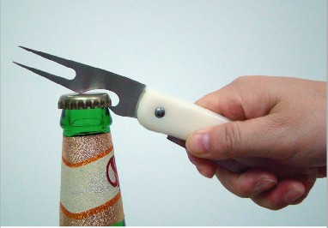
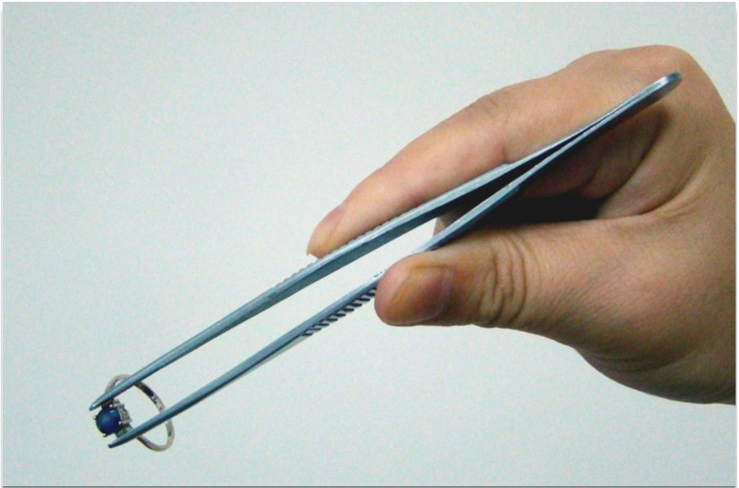
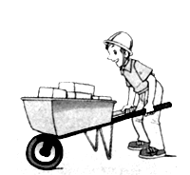
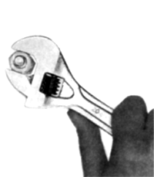
A．镊子
B．独轮车
C．起子
D．扳手
图5

9、如图6所示，关于家庭用电的操作或做法，正确的是（ ）
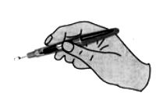
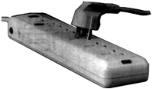
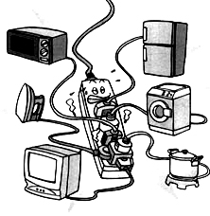
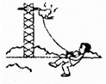
D．在高压线下 放风筝
C．多个大功率用电器同时使用一个插座
A．试电笔的握法
B．带金属外壳的用电器使用三孔插座

10、黑龙江最大的火山湖镜泊湖，冬季捕捞创造过一网打鱼86万斤的记录。捕捞时，在厚约1米的冰面上开一个进网口和一个出网口，两口相距1500米，捕捞所用的渔网，长约1500多米，宽约800米，网到冰下水中后，要在广泛的湖中展开，还要准确地在出网口收拢。关于网头上的设置，以下说法正确的是（ ）
A．渔网在冰面下要按人的指挥运动，应该在网头装有遥控接收装置
B．渔网在冰面下要按人的指挥运动，应该在网头装有遥控发射装置
C．为了确定网头到达的具体位置，网头上应装有信号接收传感器
D．为了确定网头到达的具体位置，人拿的指挥棒上应装有信号发射传感器
得分 | 评卷人
二、填空题：
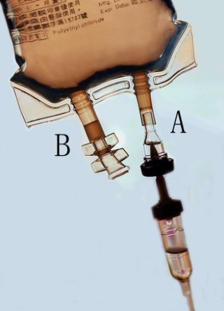
（本大题包括5小题，每小题2分，共10分）
图78
11．有一种新型声纹锁，只要主人说出事先设定的暗语就能把锁打开，如果换了其它人，即使说出暗语也打不开，这种声纹锁辨别声音的主要依据是
12．如图7所示，治病输液时，药水瓶口处常插着两根塑料管A和B，其中A插管是输液管。B插管的作用是利用 使液体流入人体血管内。
13．如图8所示，中国辽宁号航空母舰是中国人民解放军海军的第一艘航空母舰，舰长304 m、舰宽70.5 m，满载时排水量达67500 t。
（1）它满载时所受的浮力为 牛(取g=10N/kg)。
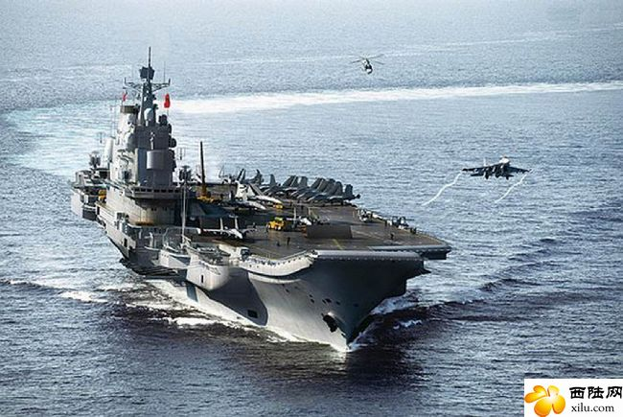
（2）2012年9月25日，该舰正式加入中国海军序列。2012年11月23日，中国航母舰载机歼-15着舰成功。 当舰载机着舰后，浮力将 （选填“不变”、“变小”、“变大”）。
图8
14．铭牌上标有“220 V 11 W”的节能灯，正常工作时的电流为 A，若它每天正常工作2 h，那么一个月消耗的电能是 kW·h
（一个月按30天计算）。
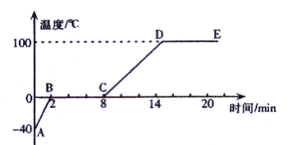
15．小红对冰加热，她根据冰熔化成水直到沸腾的过程的记录数据，绘制成如图9所示的温度随时间变化的图象。图象中的 段是熔化过程，已知冰的比热容是2.1×10³ J/(kg·℃)，在对100g冰加热的前2 min内冰吸热 J。
图9

得分 | 评卷人
三、作图与实验题：
（本题包括4个小题，共15分。按题目要求作答）
16（3分）．如图10所示，一束光射向凸透镜经折射后射到一个平面镜上．请在图中画出射向凸透镜的入射光线和经平面镜反射后的反射光线，并标出反射角的度数。
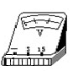
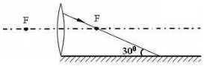
图10

17（4分）．如图11所示，电源电压为12 V，用笔画线代替导线，将图中元件连接成电路，要求：电压表测量灯泡两端的电压，当滑动变阻器的滑片向左移动时，灯泡变亮。
18（2分）．利用一个空瓶子和一个装有红棕色二氧化氮气体的瓶子（平板玻璃盖住瓶口），用来证明气体的分子是运动的。已知二氧化氮的密度大于空气的密度，实验时，应该把装有二氧化氮气体的瓶子放在空瓶子的 方。
19．（6分）小明用利用托盘天平和量筒测量老醋的密度。
（1）调节天平时，游码移至左端，发现指针静止时指在分度盘中央刻度线的右侧，要使天平平衡，他应该（ ）
A．把横梁右端螺母向右旋出一些 B．把横梁右端螺母向左旋进一些
C．把天平右盘的砝码减少一些 D．向右移动游码
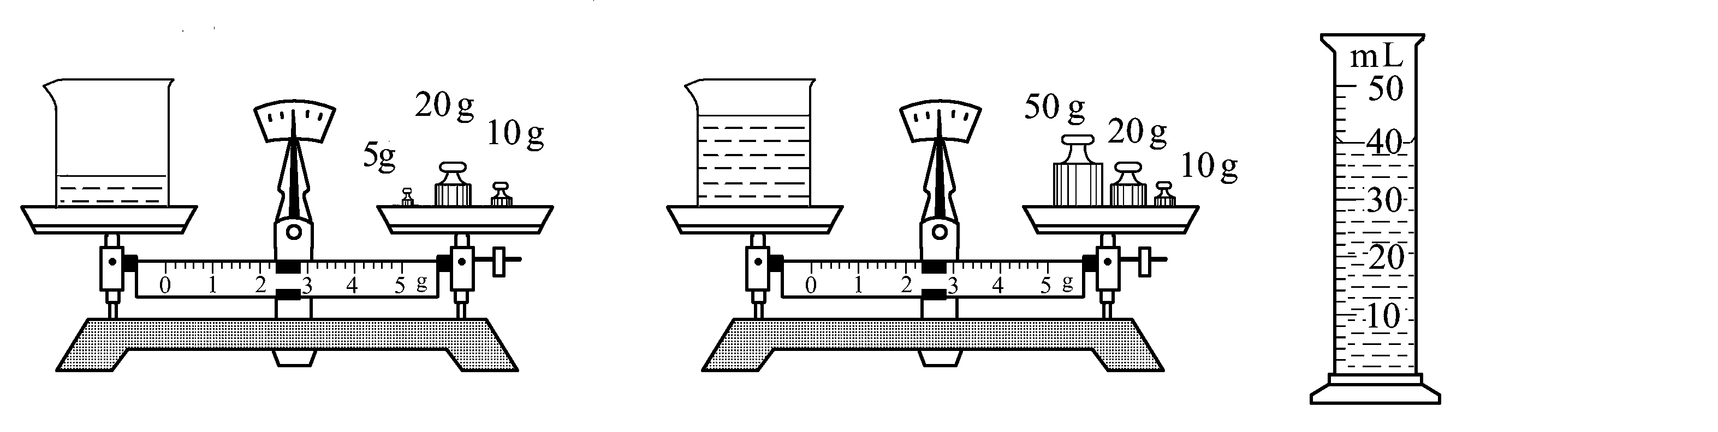
（2）当天平平衡后，小明开始测量：测量步骤如图12所示，正确的操作顺序是： （填字母代号）。
C
A
B
A．用天平测量烧杯和剩余老醋的总质量；
B．将待测老醋倒入烧杯中，用天平测出烧杯和老醋的总质量；
C．将烧杯中老醋的一部分倒入量筒，测出这部分老醋的体积；
（3）根据图中数据计算可得：老醋的密度是 ㎏/m³。

四、计算与应用：
得分 | 评卷人
（本题分5小题，共25分。解答应写出必要的文字说明、公式和重要演算步骤，只写出最后答案的不能得分。有数值计算的，答案中必须明确写出数值和单位）
20（3分）．“全球通新浪号”帆船跨越欧非亚7个海区，航行1.1万海里，在45个港口留下中国帆船的名字，于2006年12月23日下午2时抵达深圳浪骑游艇会的码头，完成历时半年的航行，这标志着中国人首次无动力帆船环海航行划上句号。聪明的船员设计了一个“太阳能蒸馏器”， 用海水获得淡水，解决了生活用水的难题。
太阳能蒸馏器的设计中，使用的物理现象和物理原理有：

（1）
（2）
（3）

21（2分）、火车进站时仍具有较大的动能，要使火车停下来需要刹车，造成能量的损失。小红想：怎么样才能让火车到车站时把动量转化为其它形式的能量先储存起来，这样火车就可以不刹车而停下来；当火车开动时，再将这些能量转化加以利用，从而避免能量的浪费。请你根据小红的思路，在上面的框中简单画出你设计的火车站台（用于停靠火车的平台）

22、（6分）、随着时代的进步，轿车的车速和性能有了较大提升，某娇车如图13所示，它的质量是1.6 t，每个轮子与地面的接触面积是0.02 m²
（1）求它空载时，静止在地面上受到的压强 (取g=10N/kg)。

图13

（2）当轿车高速行驶时，对地面的压力会 （选填“不变”“变大”“变小”）
请用所学过的物理知识分析其原因。

23（4分）、如图14甲所示为猴子荡千秋的游戏装置，闭合电键后，猴子就会绕上方的横梁往复振荡。其内部电路基本结构如图14乙所示（实现往复振荡的电路图中未画出）。

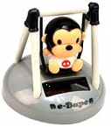
图甲
直导线
图乙
图14

（1）开关闭合后，螺线管中产生磁场，其上方是 极
（2）要让猴子动起来，下列设计和原理中，错误或不合理的是（ ）
A．应用了电流的磁效应 B．应用了电磁感应的原理
C．应用了电动机的原理
D．螺线管安装在底盘内，直导线安装在猴子的座位内
24、（10分）、图15甲表示一种自动测定油箱内油面高度的油量表（实际上是量程为0-0.6 A的电流表改装而成），滑动变阻器R的最大值为60 Ω，金属杠杆的右端是滑动变阻器的滑片。从油量表指针所指的刻度，就可以知道油箱内油面的高度．电源电压为24 V，R₀为定值电阻，
R₀
R
浮标
油量表
R₀
R
浮标
油量表

（1）R₀的作用是 ，当油箱油面下降时，油量表的示数将变 。
（2）油箱装满汽油时，油量表示数为最大值（即电流表达到最大值,此时，滑动变阻器的触头在某一端），求R₀的阻值．

（3）当油箱中的汽油用完时（此时滑动变阻器的触头在另一端），电路中的电流为多少？

（4）改装设计：用电压表代替电流表做油量表，图15中的乙图已画出部分电路，请在乙图中完成电路的设计。
要求：当油箱中的油用完时，油量表（电压表）的示数为零。

参考答案及评分标准
一、选择题（每小题2分，共20分，错选或不选，不得分）
题号 | 1 | 2 | 3 | 4 | 5 | 6 | 7 | 8 | 9 | 10
答案 | B | C | C | B | D | B | C | A | B | A

二、填空题（本大题包括5个小题，每小题2分，共10分）．
11．音色12．大气压13．6.75×10⁸ 变大14． 0.05 0.6615． BC 8.4×10³
三、作图与实验（本大题包括4个小题，共15分）
16（3分）.入射光线、反射光线和入射角各1分，光线没有箭头的不给分；角度正确得1分。
17（4分）.开关、滑动变阻器、灯泡和电压表各1分。
说明：（1）电压表：“+”、“一”接线线柱和量程连接要正确，电压表的两个接线柱还可以接其它地方，但只要测量的是灯泡两端的电压，均给分。
（2）滑动变阻器：下面两个接线柱必须接左接线柱，上面两个接线柱接任何一个均正确。
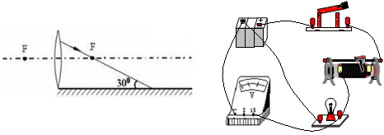
16题图
17题图

18（2分）.下
19.(每问2分，共6分)（1）.B（2）.BCA （错一个均不给分）（3）1.125×10³（或1125 ）
四．计算与应用（本大题5题，共25分）
20．顺序不做要求,任一项正确得1分，共3分
答案：（1）蒸发 (或汽化)
（2）液化
（3）能量转化
21（2分）． 只要有两个斜面（直线和曲线）就给分：画出一个斜面得1分
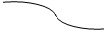
21题图

22．（每问3分，共6分）
(1)。（公式正确得1分，计算过程、单位、结果正确得2分。不带单位或单位错误扣1分，仅结果计算错误扣1分）
解：由$P=\frac{F}{S}$
$P=\frac{1\text{.}6×{\text{10}}^{3}\text{kg}×\text{10}N/{\text{kg}}}{4×0\text{.}\text{02}m^{2}}$
=2×10⁵ Pa
(2)变小-------------------------------------------1分
解释：
①汽车的上表面空气流速大，下表面的空气流速小------------1分
②根据伯努利原理，汽车的上表面压强小，下表面的压强大；--1分
因此，上表面受到的压力小于下表面受到的压力，
减小了汽车对地面的压力。
23．（每问2分，共4分）
（1）S （2）B
24．（第1问和第4问各2分，第2问和第3问各3分，共10分）
（1）保护电阻（保护电流表、保护电源） 小（每空1分，共2分）
（2）公式正确得1分，计算过程、单位、结果正确得2分。不带单位或单位错误扣1分，仅结果计算错误扣1分
解：当油量表示数最大时，滑动变阻器接入电路的电阻为零，由
$I=\frac{U}{R}$得
$R_{0}=\frac{U}{I_{m}}$
$=\frac{\text{24}V}{0\text{.}6A}=\text{40}$Ω
（3）公式正确得1分，计算过程、单位、结果正确得2分。不带单位或单位错误扣1分，仅结果计算错误扣1分）
解：当油箱中汽油用完时,滑动变阻器接入电路中的阻值最大,由
$I=\frac{U}{R}$得
$I=\frac{U}{R+R_{0}}$
$=\frac{\text{24}V}{\text{60}Ω+\text{40}Ω}=2\text{.}4$=0.24A
(4)、设计改装原理图，有如下两种设计，电路正确均得2分，油量表一端接在滑动触头上也给分（其它合理答案均给分）

R₀
R
浮标
油量表
R₀
R
浮标
油量表

